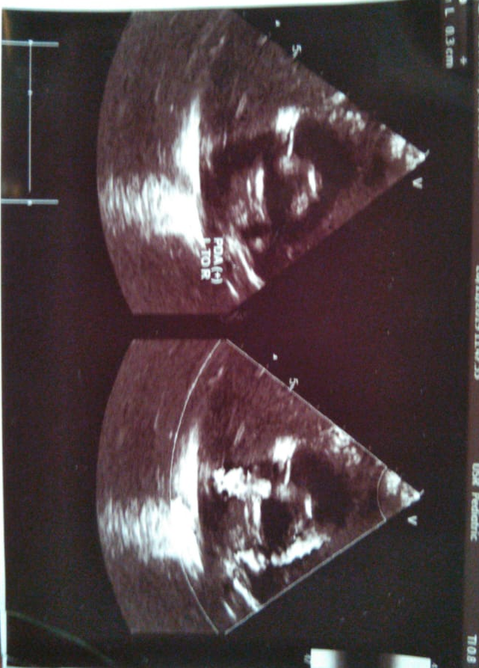
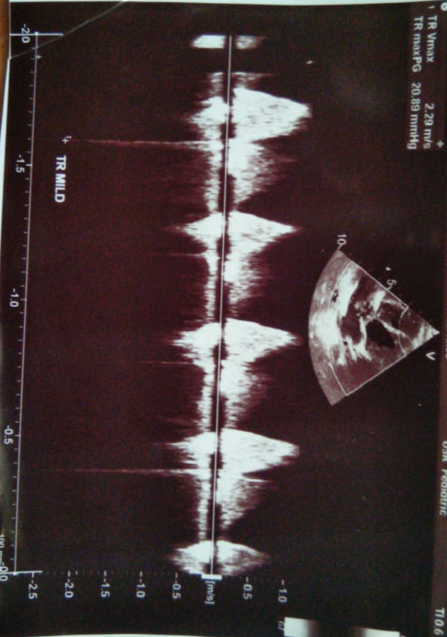

Gambar 1. Echocardiogram pasien (A) PDA dengan L to R, (B) TR mild
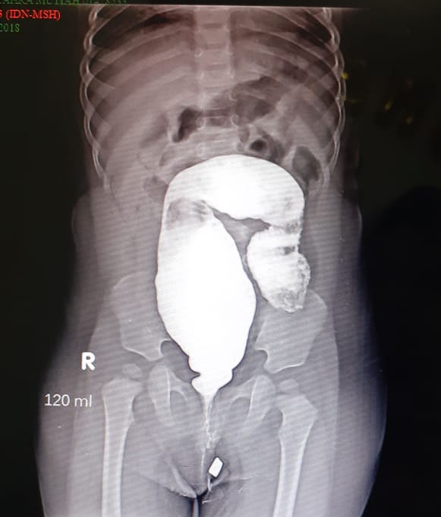

Gambar 2. Megacolon congenital short segment

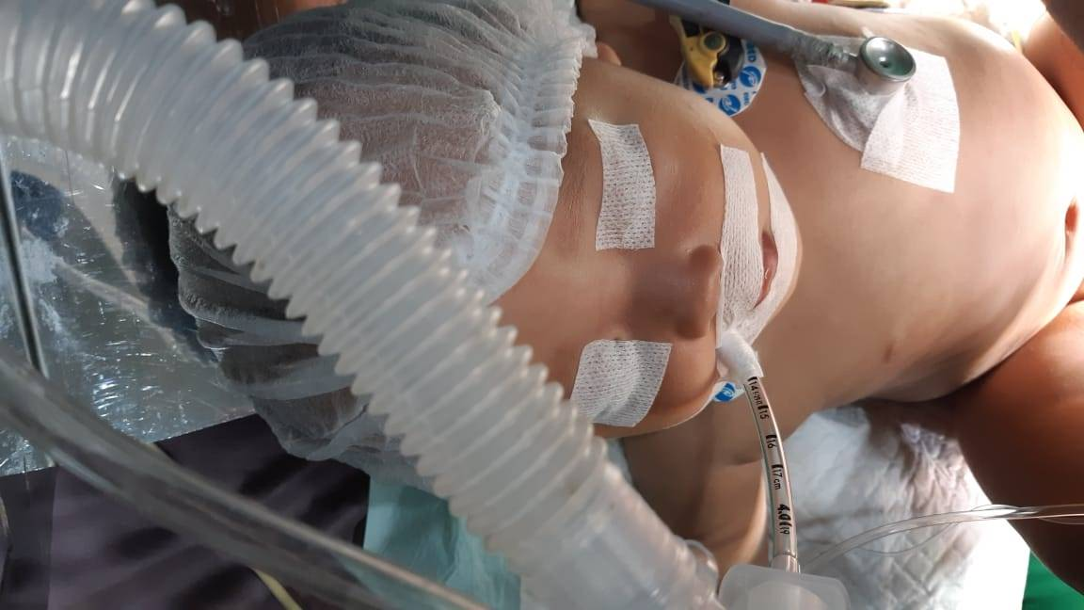
Gambar 3. Grafik Hemodinamik Durante Operasi

Gambar 4. Durante operasi

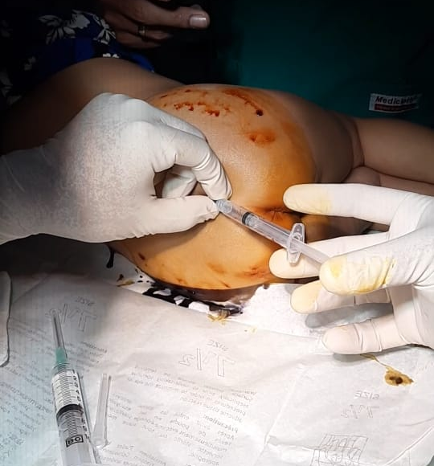

Gambar 5. Caudal block

